A határozati javaslat elfogadásához
egyszerű többség szükséges,
az előterjesztés nyilvános ülésen tárgyalható!

38. számú előterjesztés

Alsónyék Község Önkormányzata Képviselő-testületének 2026. június 23-án,
8.30 órakor megtartandó ülésére

Döntés az alsónyéki külterületi 1027/2 hrsz-ú kivett közút magánúttá minősítéséhez szükséges előzetes megállapodás jóváhagyásáról

Előterjesztő: Molnár István János polgármester

Készítette: Bozsolik Zoltán városüzemeltetési irodavezető

Törvényességi ellenőrzést végezte: dr. Mihó Beatrix aljegyző

Tárgyalja: Gazdasági és Szociális Bizottság 2026.06.23.

Tisztelt Képviselő-testület!

Rónai Ákos Zoltán korábban kérelmet nyújtott be az Önkormányzathoz, hogy megvásárolja a saját tulajdonú ingatlanaival közvetlen szomszédos önkormányzati tulajdonban lévő 1027 hrsz. kivett közút egy részét. Az út szakasz más tulajdonában lévő ingatlannal nem határos.
Alsónyék Község Önkormányzat Képviselő-testülete 123/2019.(XII.4.) önkormányzati határozatával többek között döntött arról, hogy az ingatlanrészt értékesíti 100,-Ft/m² egységáron.
A kérelmező 2024.05.15. napon vételár előleget utalt 100.000,-Ft összegben.
A kérelmező megbízásából elkészítésre került a megosztási vázrajz. Ez alapján megállapítható, hogy a megosztást követően kialakult 1027/2 hrsz. kivett közút területe 484 m².

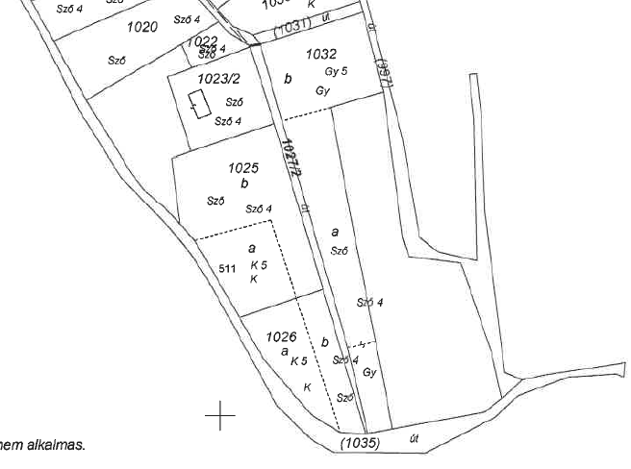

Az ingatlan megosztási eljárás befejeződött, az ingatlannyilvántartásba bejegyzésre kerültek.
Így a magánúttá történő minősítést meg lehet kezdeni.

Az 1027/2 hrsz. ingatlan értékesítéshez szükséges – a közúti közlekedésről szóló 1988. évi I. törvény (továbbiakban: Közl. tv.) 32. § (3) bekezdése alapján – a Tolna Vármegyei Kormányhivatal Közlekedési, Műszaki Engedélyezési, Mérésügyi és Fogyasztóvédelmi Főosztályának a helyi közút magánúttá minősítéséről szóló határozata.

A Közl. tv. végrehajtásáról szóló 30/1988. (IV. 21.) MT rendelet 23/A. §-a alapján az út átminősítéséhez szükség van az átadó (önkormányzat) és az átvevő (Rónai Ákos Zoltán) közötti előzetes megállapodásra, amely rendelkezik az átadás feltételeiről, az átmeneti intézkedésekről, valamint az átadás-átvétellel kapcsolatos jogokról és kötelezettségekről. Az előzetes megállapodás tervezete jelen előterjesztés mellékletét képezi.

Kérem az alábbi határozati javaslat elfogadásával az előzetes megállapodás jóváhagyását.

- sz. Határozati javaslat

az alsónyéki külterületi 1027/2 hrsz-ú közút magánúttá minősítéséhez szükséges előzetes megállapodás jóváhagyására

Alsónyék Község Önkormányzata Képviselő-testülete
a) az alsónyéki külterület 1027/2 hrsz-ú kivett közút megnevezésű ingatlanra Rónai Ákos Zoltánnal kötendő és ezen út magánúttá minősítéséhez szükséges előzetes megállapodást – az előterjesztés melléklete szerinti tartalommal – jóváhagyja,
b) felhatalmazza a polgármestert az előzetes megállapodás és az út átadás-átvételéhez szükséges dokumentumok aláírására.

Határidő: 2026. július 31.
Felelős: Molnár István János polgármester
(a megállapodás aláírásáért)

Határozatról értesül: Rónai Ákos Zoltán
KÖH pénzügyi iroda
KÖH városüzemeltetési iroda
irattár

- sz. Határozati javaslat

az alsónyéki külterületi 1027/2 hrsz-ú ingatlan értékestésére

Alsónyék Község Önkormányzata Képviselő-testülete
- egyetért az alsónyéki külterület 1027/2 hrsz-ú ingatlan értékesítésével,
- Rónai Ákos Zoltán részére nettó 100,-Ft/m² vételáron értékesíti,
- felhatalmazza a polgármestert az adásvételi szerződés aláírására a magán úttá minősítést követően.

A szerződéskötéssel és a földhivatali változás bejelentéssel kapcsolatos költségek a vevőt terhelik.

Határidő: 2026. december 31.
Felelős: Molnár István János polgármester
(a szerződés aláírásáért)

Határozatról értesül: Rónai Ákos Zoltán
KÖH pénzügyi iroda
KÖH városüzemeltetési iroda
irattár

